اسم المخترع - غسان يوسف
Inventors name - Ghassan Yusuf
البلد - البحرين
رقم الهوية - 830108246
صورة شخصية - 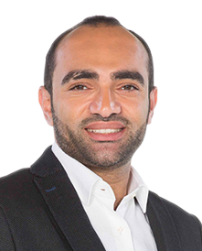
صورة من الهوية - 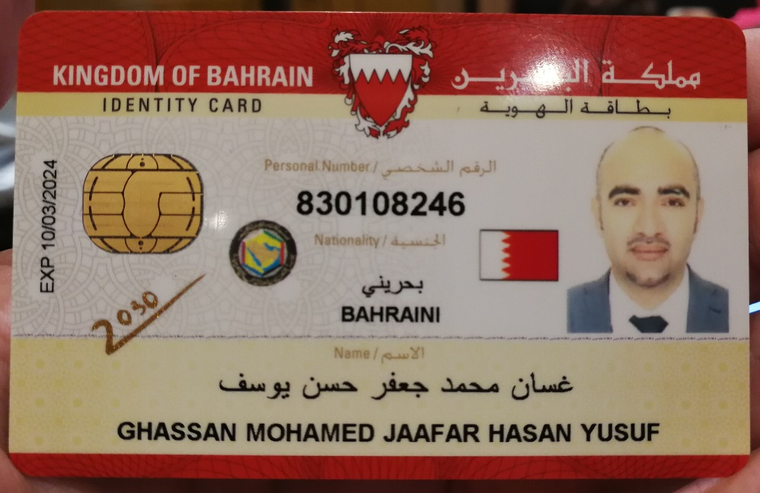
العنوان - شارع 1121، مجمع 411، منزل 551، منقطة المصلى - جدحفص، مملكة البحرين
رقم الحساب البنكي - BH83AUBB00016167083300
رقم الجوال – 0097333165444
البريد الالكتروني – platformtakeone@gmail.com
هل سبق لك تسجيل اختراعك – لا
عنون الاختراع – كيكر (Kicker) أي الراكل
الملخص
أداة تستخدم كـ هدف للركل او الضرب و تتمتع بمميزات إلكترونية ذكية. تقيس هذه الاداة مقاييس منها السرعة الضربات الممتالية, سرعة البديهة, سرعة اتحاذ القرار, مخزون المجهود و التحمل, و كمساعد للتطور بجدول حسابي ذكي للأداء.

Abstract
A device which is used as a target. Consists of smart electronic features that measures speed of rapid striking, decision making, stamina and works as an assistant to develop the athlete skills.

المشكلة التي حلها الاختراع
عدم معرفة مستوى الأداء. عدم معرفة مستوى المهارة. الخسارة المتكررة مما يئدي إلى عدم الارتقاء و عدم تطور الاداء.

The problem solved by the invention
Not knowing your skill level, not knowing your performance level, Continuous Loss, which leads to non-advancement in skills not upgrade your abilities

طريقة الحل
مساعدة المتدرب على التطور باستخدام التكنولوجيا المتطوره بكل سهولة و احترفية
تقييم مستوى الأداء بدقة أكبر و احترافية أعلى بحيث ان الفروقات التي لا تحتسب بالعين تحتسب بالجهاز. مثال عى ذلك: حساب سرعة الركل، حساب القدرة على الركل المتكرر.
حساب أدق الفروقات في الأداء.
معرفة اللاعب لمستوى أداءه
استعانة المتدرب بحسابات المدرب المحترفة لمستوى أداءه
معلومات أكثر عن مستويات المتدرب
اعتماد المتدرب على نفسه في تقييم أداءه.

The solution
Helping the trainer to advance using modern technology easily and professionally
Evaluating the performance with high accuracy and professionalism which the naked eye can’t detect. Ex: rapid striking measurement, measuring the ability to rapid striking
Measuring the slight differences in performance between players
More information on the player’s levels
The dependence of the player to evaluate his own performance.

الجدوى الاقتصادية والفوائد من تطبيق الاختراع
تطبيق على الهاتف الجوال.
المنافسة . ربط التطبيق بالنوادي المحلية
80 مليون متدرب حول العالم يمارسون التيكواندو
بحسب الاحصائيات الاتحاد العالمي للتيكواندو و من الممكن استخدام الجهاز في تدريب الملاكمة و الكراتيه.
بحسبه بسيطة لو تم البيع لـ1% من 80 مليون لاعب بسعر 45 مليون دينار.
ف البحرين يوجد قرابة 45 نادي للتيكواندو يتم التسويق من خلال الميديا و مشاهير التيكواندو.

An application on smart phones. Linking the results to local martial arts clubs
According to the statistics of (World TaeKwonDo Federation), 80 million individuals around the world play taekwondo and then it is possible to use the device in boxing and karate training.

مجال الاختراع
ضروريات الانسان
هل سبق مشاركة الاختراع في معارض سابقة - نعم – Maker fair 2018 في الكويت
حاصل على براعة الاختراع – لا
عدد المخترعين – 6
هل سبق لك تسجيل براعة الاختراع لمجلس التعاون – لا
هل انت صاحب الطلب – نعم
هللديك تفويض – نعم
هل يوجد لديك نمودج اولي – نعم
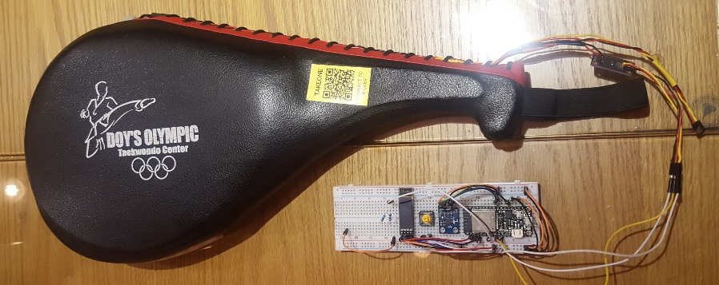
إجادة الغة الانجليزية – نعم
ملاحضات
هذا الاختراع ليس لرياضة واحدة إنما بالامكان استعماله في انواع متعددة من الرياضات و خصوصا الفنون القتالية،

